الاسدوس الثاني : الضوء |  | رقم الدرس : 7 | المدة الزمنية : 2 ساعات (2h) |  |  | II- الــــعـــــيـــــن :  1- تكون الصورة بواسطة العين :  + تعتبر العين نظاما بصريا فريدا في تركيبه و دقة أدائه ، حيث تلعب البلورية دور عدسة مجمعة ذات مسافة بؤرية متغيرة و تلعب الشبكية دور الشاشة.  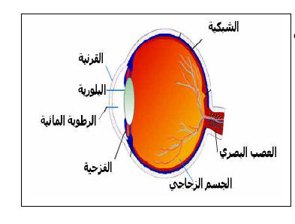  + تتكون صورة حقيقية ز مقلوبة على شبكية العين، هذه الصورة تبقى واضحة رغم تغير موضع الشيء بالنسبة للعين نتيجة تغير البلورية لشكلها. و تتولد في الشبكية إشارات تتجه عبر العصب البصري إلى الدماغ الذي يمكن من رؤية الأشياء معتدلة.  2- تصحيح عيوب الإبصار :  + قصر البصر (الحسر ( La myopie : الصورة تتكون قبل الشبكية، ولتصحيح هذا العيب نستعمل عدسات مفرقة.  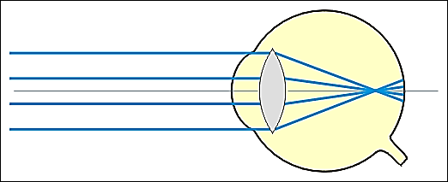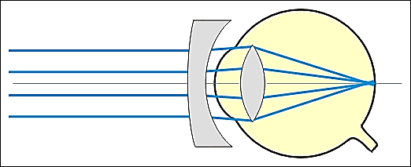  قصر البصر ( الحسر ) تصحيح الحسر  + طول البصر ( Hypermétropie ) : الصورة تتكون خلف الشبكية، و لتصحيح هذا العيب نستعمل عدسات مجمعة.  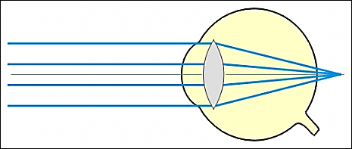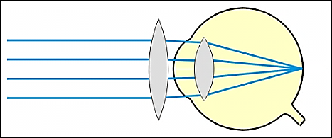  طول البصر تصحيح طول البصر
دراسة بعض الأجهزة البصرية
Etude de quelques instruments optiques
I- المكـــــبـــــرة :
1- تعريف :
+ تعتبر المكبرة عدسة رقيقة مجمعة و تستعمل لملاحظة شيء ذي أبعاد صغيرة. مسافتها البؤرية محصورة بين 2 cm و 5 cm .
+ الشيء الملاحظ يجب أن يوضع على مسافة أصغر من المسافة البؤرية للعدسة. و بالتالي فإن الصورة A’B’ المحصل عليها بواسطة مكبرة تكون صورة وهمية معتدلة بالنسبة للشيء و أكبر منه.

2- الإنشاء الهندسي للصورة :
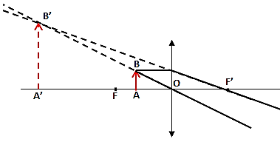
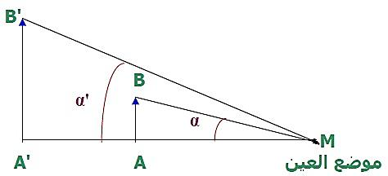
3- قوة تكبير مكبرة :

+ القطر الظاهري للشيء :
هو الزاوية α التي ترى من خلالها العين أبعاد الشيء AB و يحسب بالعلاقة : $α=\frac{AB}{AM}$
+ القطر الظاهري للصورة :
هو الزاوية ’α التي ترى من خلالها العين أبعاد الشيء’A’B و يحسب بالعلاقة : $α'=\frac{A'B'}{A'M}$

++ أما قوة تكبير المكبرة فتحدد بحساب خارج قسمة القطر الظاهري للشيء على القطر الظاهري للصورة بحيث :
$$G=\frac{α}{α'}$$
ملحوظة :
- قوة تكبير المكبرة مقدار بدون وحدة.

